**電通二甲微處理器實驗 實驗結報**

|  |  |  |  |
| --- | --- | --- | --- |
| **實驗名稱** | 類比輸入 | | |
| **組別** | 十一 | **組員** | 尤竣賢、蔣毓哲 |

1. **實驗目的**

1. 量測 5V 及 3.3V 之電壓值

2. 量測可變電阻之數值

3. 量測光敏電阻之數值

1. **實驗步驟**
2. 觀察 Arduino 是否可透過 USB Serial 輸出 根據 PC 之輸入 , 觀察 LED 的亮滅否符合預期
3. 重複量測 A0 腳位由電源供應器輸出之電壓 程式可與步驟1 合併觀察
4. 調整可變電阻旋鈕,重複量測 A1 腳位電壓並觀察輸出 程式可與步驟2 合併
5. 調整光敏電阻之入光量
6. **程式碼**
7. **實驗結果及分析**

懂得PC與Arduino相互回傳方法，了解能透過Arduino測量得到電壓電阻值

1. **心得討論**

對於這次實驗沒有隊友在實驗過程顯得相當吃力，少一種想法幫忙，但一一得克服後，結果是自己想的才會比較記得清楚

1. 修正電路圖

實驗二

LED ON

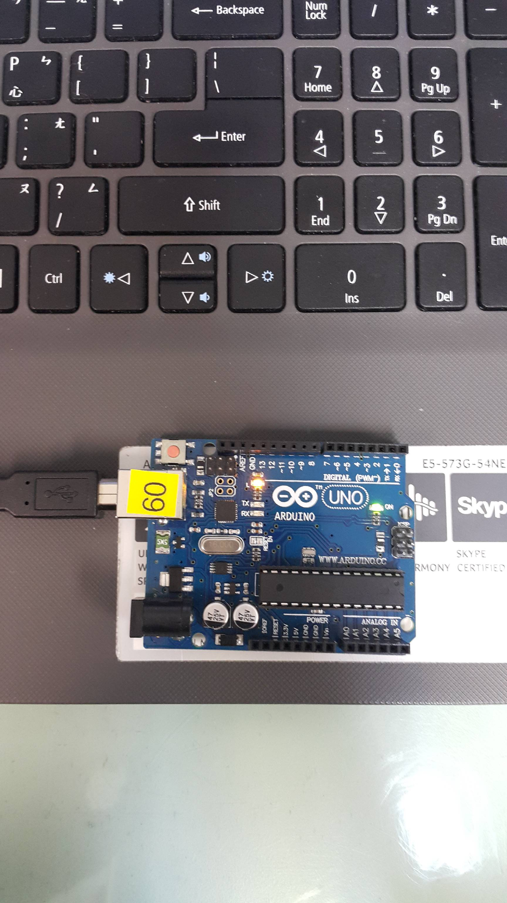

LED OFF

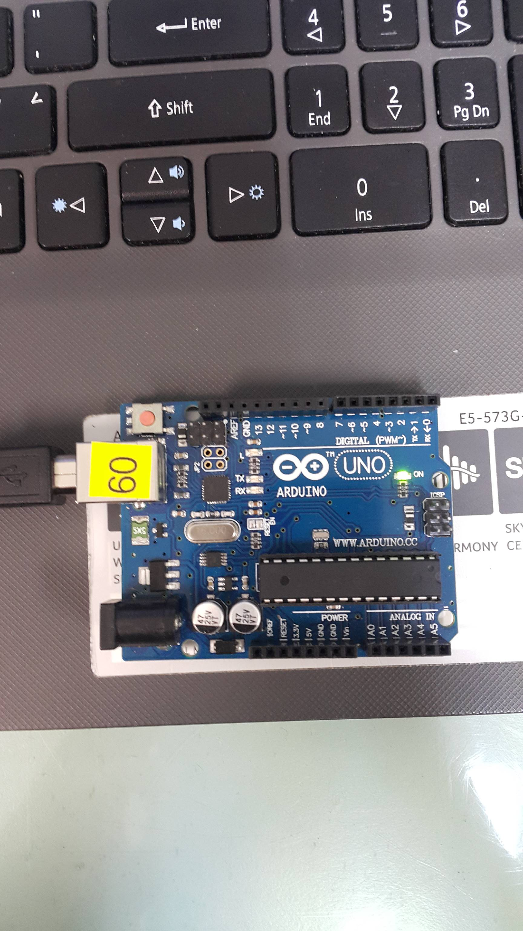

實驗三

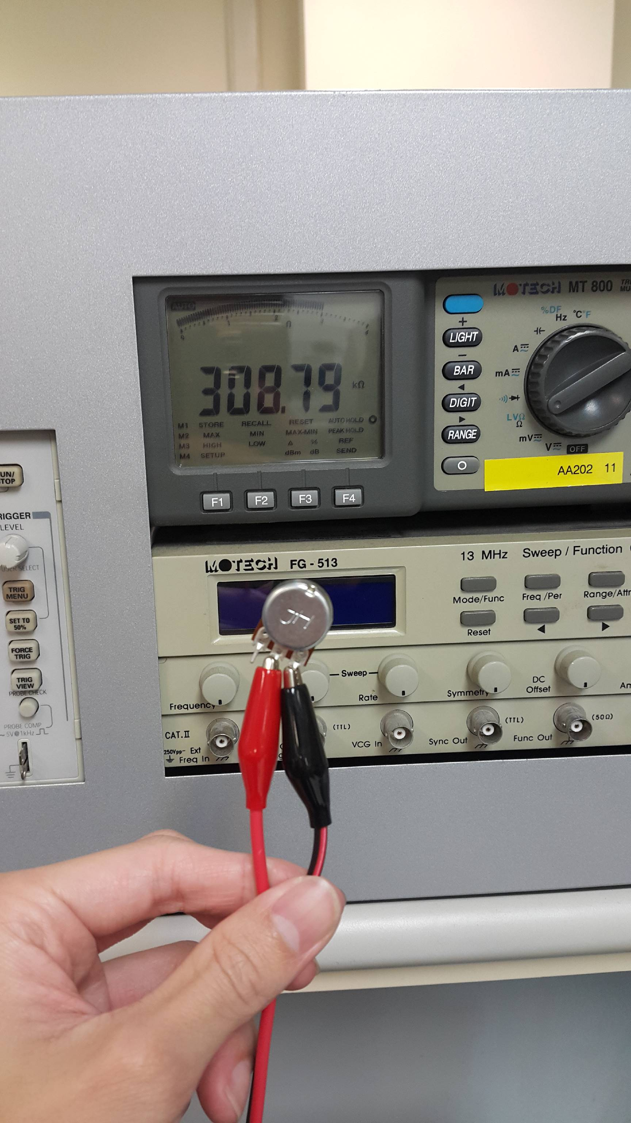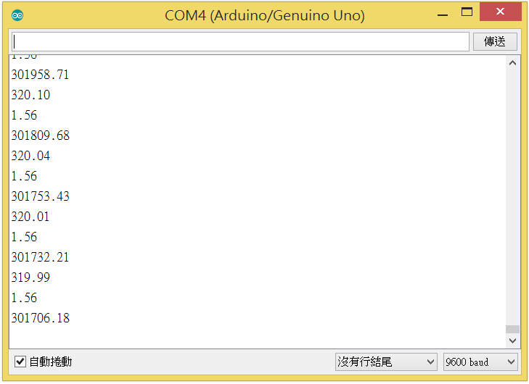

誤差約7k歐姆

1. **修正程式碼**